Міністерство освіти і науки України

Національний університет “Львівська політехніка”

Кафедра ЕОМ



**Звіт**

З лабораторної роботи №1

З дисципліни: «Кросплатформні засоби програмування»

На тему:

«ОСНОВИ РОЗРОБКИ ПРОГРАМ МОВОЮ JAVA»

Виконав: ст.гр. КІ-305

Легкобит Н.В

Прийняв:

Олексів М.В

**Львів 2023**

**Мета:** ознайомитися з базовими конструкціями мови Java та оволодіти навиками написання й автоматичного документування простих консольних програм мовою Java.

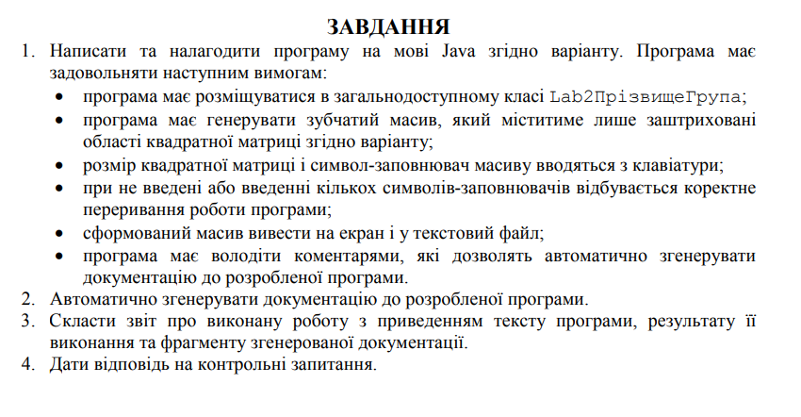

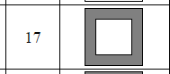

**Виконання:**

**Лістинг програми:**

import java.util.*;  
import java.io.*;  
  
public class Main {  
 public static void main (String [] args)throws IOException  
 {  
 int size = 0;  
 System.*out*.print("Enter size\t");  
 Scanner scanner_in = new Scanner(System.*in*);  
 BufferedWriter writer = new BufferedWriter((new FileWriter("MyFile.txt")));  
 while (true)  
 {  
 try  
 {  
 size = scanner_in.nextInt(); //вводимо розмір матриці з клавіатури  
 if (size <= 3)//перевіряємо чи наша матриця є більшої розмірності ніж 3  
 {  
 System.*out*.print("The size of the matrix is less than 3!\nRepeat the input\t\t");//якщо ні то виводимо відповідний текст і просимо повторити ввід  
 size = scanner_in.nextInt();//вводимо розмір матриці з клавіатури  
 scanner_in.nextLine();  
 }  
 break;  
 }  
 catch (Exception e)  
 {  
 System.*out*.println("Incorrect input of int. Try again. ");  
 System.*out*.print("Enter size\t");  
 scanner_in.nextLine();  
 }  
 }  
 scanner_in.nextLine();  
 String filler;  
 System.*out*.print("Enter fill character\t");  
 filler = scanner_in.nextLine();//вводимо символ заповнювач з клавіатури)  
 while (true)  
 {  
 if (filler.length() != 1)  
 {  
 System.*out*.println("fill character must be one character!");  
 System.*out*.print("Enter fill character\t");  
 filler = scanner_in.nextLine();  
 }  
 else break;  
 }  
 char [][]arr = new char[size][size];  
  
 for (int i = 0; i < size - 1; i++) {  
 for (int j = 0; j < size - 1; j++) {  
 arr[i][j] = ' ';  
 }  
 }  
 for (int i = 0; i < size; i++)  
 {  
 if(i==0 ||i==size-1)  
 {  
 System.*out*.println();  
 writer.write("\n");  
 continue;  
 }  
 for (int j = 1; j < size-1; j++)  
 {  
 System.*out*.print("\t");  
 writer.write("\t");  
 arr[1][j] = (char)filler.codePointAt(0);//заповнюємо верхню горизонтальну частину заштрихованої області  
 arr[i][1] = (char)filler.codePointAt(0);//заповнюємо ліву вертикальну частину заштрихованої області  
 arr[size-2][j] = (char)filler.codePointAt(0);//заповнюємо нижню горизонтальну частину заштрихованої області  
 arr[i][size-2] = (char)filler.codePointAt(0);  
 System.*out*.print(arr[i][j]);  
 writer.write( arr[i][j]);  
 }  
 System.*out*.println();  
 writer.write("\n");  
 }  
 scanner_in.close();  
 writer.flush();  
 writer.close();  
 }  
}

**Результати:**

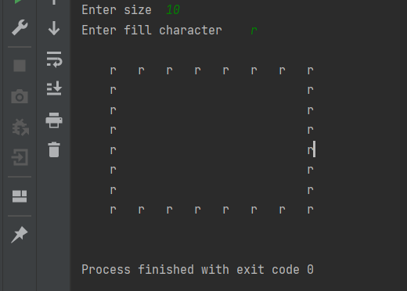

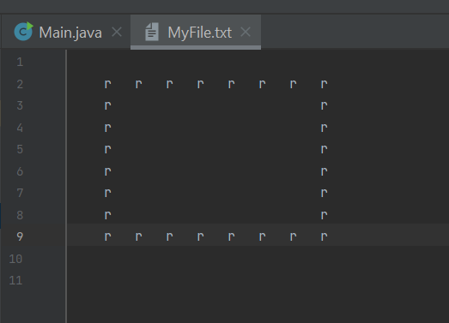

**Висновок:** ознайомився з базовими конструкціями мови Java та оволодів навиками написання й автоматичного документування простих консольних програм мовою Java.